思想品德部分
21．2013年12月，中共中央办公厅印发《关于培育和践行社会主义核心价值观的意见》。《意见》指出，培育和践行社会主义核心价值观，是推进中国特色社会主义伟大事业、实现中华民族伟大复兴中国梦的战略任务。社会主义核心价值观的基本内容是
①富强、民主、文明、和谐 ②自由、平等、公正、法治
③爱国、敬业、诚信、友善 ④创新、开放、包容、仁爱
A．①③④ B．②③④ C．①②④ D．①②③
22．2014年2月27日，十二届全国人大常委会第七次会议经表决通过了两个决定，分别将 确定为中国人民抗日战争胜利纪念日，将 确定为南京大屠杀死难者国家公祭日。
A．9月3日 12月13日 B．8月15日 5月3日
C．8月15日 7月7日 D．9月3日 9月18日
23．2013年9月29日，中国（上海） 试验区举行挂牌仪式，正式启动运作。建设该试验区是顺应全球经贸发展新趋势，实行更加积极主动开放战略的一项重大举措。
A．经济技术开发 B．自由贸易 C．高新技术研发 D．投资合作
24．2013年12月2日是第二个“全国交通安全日”，宣传主题是
A．摒弃交通陋习，安全文明出行 B．禁止饮酒驾车，保障生命安全
C．学习交通法规，增强安全意识 D．遵守交通规则，维护交通秩序
25．2013年8月15日，全国旅游景区质量等级评定委员会发布公告，正式批准济南 为国家5A级旅游景区，改写了济南没有国家5A级景区的历史。
A．千佛山风景区 B．百脉泉风景区
C．天下第一泉风景区 D．灵岩寺风景区
26．党的十八届三中全会指出，让一切劳动、知识、技术、管理、资本的活力竞相迸发，让一切创造社会财富的源泉充分涌流，让发展成果更多更公平惠及全体人民。实现这一目标，必须
①坚持公有制为主体，多种所有制经济共同发展的基本经济制度
②坚持和完善按劳分配为主体，多种分配方式并存的分配制度
③平均分配劳动产品，使全体人民实现同等富裕
④充分调动社会各阶层创造社会财富的积极性
A．①③④ B．②③④ C．①②③ D．①②④
27．中国共产党和我国政府高度重视民族问题，根据我国民族的实际情况，制定和实施了一系列保障各民族平等权利的方针和政策，主要包括
①实行民族区域自治 ②实行家庭联产承包责任制
③大力培养和使用少数民族干部 ④保护和发展少数民族文化
A．①③④ B．①②③ C．①②④ D．②③④
28．我国根据人口国情，启动“单独二孩”政策，即一方是独生子女的夫妇可生育两个孩子。启动这一政策
①表明我国不再实行计划生育 ②表明我国人口数量减少，文化素质提高
③有利于社会和谐稳定发展 ④有利于促进人口与经济社会协调发展
A．①③ B．③④ C．①④ D．②④
29．今年，我市将“加大黄标车淘汰和水污染控制力度”、“实施废热利用减少燃煤大气污染”、“加快推行绿色建筑”、“创建全国卫生城市”。这说明我市
①重视治理污染保护环境 ②加强生态文明建设
③切实维护公共利益 ④着力推进经济改革
A．①②③ B．①③④ C．①②④ D．②③④
30．李克强总理在今年政府工作报告中强调，严守法规和标准，用最严格的监管、最严厉的处罚、最严肃的问责，坚决治理餐桌上的污染，切实保障“舌尖上的安全”。这表明了
A．法律是一种特殊的行为规范
B．经济活动需要道德的约束
C．我国食品生产还没有质量安全标准
D．我国政府维护人民利益的坚强决心
31．2013年，中央电视台、国家语委共同举办的大型电视活动《中国汉字听写大会》，带动全民重新认识了汉字听写的重要性，唤起了大众对汉字听写的极大兴趣。这一活动的举办

①阻止了外来文化的影响
②改变了人们的传统观念
③传承了中国优秀的传统文化
④增强了国民对民族文化的自豪感
A．①③ B．①② C．③④ D．②④
32．山东在城乡已竖起两万多块“善行义举四德榜”，展示在个人品德、家庭美德、职业道德、社会公德建设方面涌现出的凡人善举。这一做法的意义在于
①提高公民的科学文化素质 ②美化城乡居民的生活环境
③增强人们的精神力量 ④引导人们践行社会主义核心价值观
A．①② B．①③ C．②④ D．③④
33．今年，我市将实施义务教育学校就餐条件改善工程，计划投资4800万元，新改扩建农村义务教育学校食堂（餐厅）50处。实施这一工程
①体现教育公平 ②保证农村学生免费就餐
③有利于农村娃的健康成长 ④有利于促进义务教育均衡发展
A．②③ B．①② C．①③④ D．①②④
34．一年来，我市各中小学组织学生开展了“中国梦”、“三爱”、“三节”等主题教育活动。这体现了学校
①重视对学生进行思想道德教育 ②认真履行保护未成年学生的职责
③尊重学生的人格尊严 ④关心学生的心理健康
A．①② B．①③ C．②④ D．③④
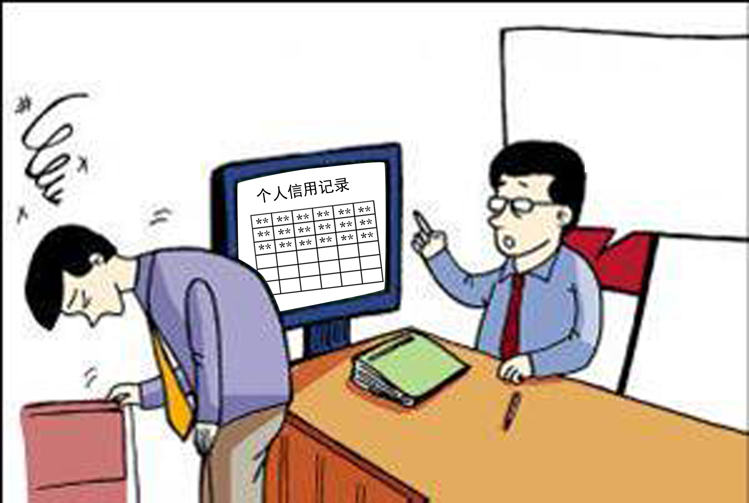
35．对右边漫画的寓意理解错误的是
很遗憾，您有两次
不良信用记录，我们
银行不能贷款
给您。
A．失去诚信，会付出代价
B．做事死板，阻碍银行发展
C．重信守诺，是做人的原则
D．取信于市，是从事经济活动的前提
36．监督权是法律赋予我们的权利，积极行使监督权是主人翁意识及责任感的表现。行使监督权，必须采取正确的方法。下列方法错误的是
A．当面向人大代表反映情况
B．到政府机关静坐示威反映情况
C．通过新闻媒体公开发表自己的意见
D．给主管部门写信、打电话、发邮件反映情况

37．2013年，在中央电视台主办的“寻找最美孝心少年”大型公益活动中，荣获“最美孝心少年”称号的11位少年的事迹，感动了我们，启迪了我们。向他们学习，我们应该
①一切听从父母安排 ②关心帮助父母
③积极承担家庭责任 ④感恩孝敬父母
A．①③④ B．①②③ C．②③④ D．①②④
38．在我们的人生旅途中难免会遇到这样或那样的挫折。下列语句属于正确看待挫折的是
①挫折是把“双刃剑” ②不经风雨何以见彩虹
③胜败乃兵家常事 ④命运不济，老天不公
A．①②③ B．②③④ C．①②④ D．①③④
39．当我们遇到挫折产生挫折感时，需要用恰当的方法排解，进行自我疏导。下列排解挫折感的方法不可取的是
A．在没人的地方大喊大叫 B．向好朋友倾诉
C．对着父母乱发脾气 D．唱歌、听音乐转移注意力
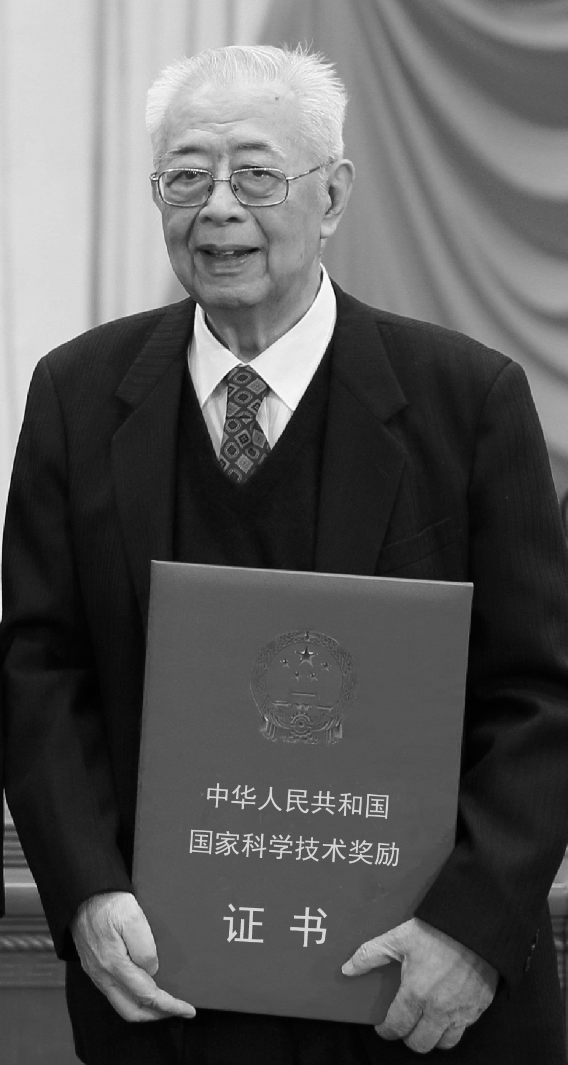
40．中国科学院院士张存浩，山东无棣人，他从青年时代起为自己树立的最大科研人生理想，就是报国，国家的需要就是他的研究方向。他为国所需，数次改行，在艰苦条件下科研攻关，取得多项国际先进成果，荣获国家最高科学技术奖。他给我们的启示是
①要培养爱国主义情感
②要树立远大人生目标
③报效国家需要多次改行
④实现理想需要艰苦奋斗
A．①③④ B．①②④ C．②③④ D．①②③

思想品德部分

四、瞩目祖国发展，培养爱国情感
国家的变化和发展不仅影响和改变着我们的生活，也在悄悄地影响着我们对世界、对国家、对民族、对社会、对家庭、对人生的态度。

关注法治进程
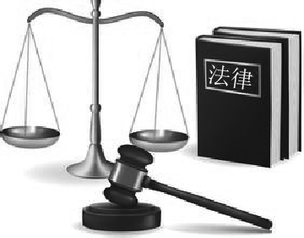
☆ 2013年，我国制定了旅游法、特种设备安全法两部法律，修订了消费者权益保护法等21部法律。
法律
☆ 中共中央政治局原委员、重庆市委原书记薄熙来，原铁道部部长刘志军等一批违法犯罪的官员，被依法判刑。
☆ 网络推手秦志晖（网名：秦火火）在网络上捏造事实诽谤他人，被判处有期徒刑三年。
☆ 无锡市北塘区人民法院对一起赡养案件进行公开审理，判处被告人马某、朱某除承担母亲一定的经济补偿外，还需至少每两个月到母亲居住处看望问候一次。

50．(10分) 看了这些事实材料，你有哪些感悟？（写出5个方面的要点即可）

聚焦改革开放
改革开放30多年来，我国生产力水平有了很大提高，综合国力明显增强，人民生活不断改善。但是，我国依然处于社会主义初级阶段。
李克强总理强调，中国的发展要依靠改革，也离不开开放。要坚定不移地推进改革开放。
党的十八届三中全会，审议通过了《中共中央关于全面深化改革若干重大问题的决定》，吹响了全面深化改革开放的号角。
51．(12分) 根据上述材料，结合基本国情，谈谈我国为什么要坚定不移地推进改革开放。

五、锤炼高尚品格，促进健康成长
今年五四青年节，习近平总书记在与北京大学师生座谈时，殷切期望广大青年要树立和培育社会主义核心价值观，希望广大青年“踏踏实实修好公德、私德，学会劳动、学会勤俭，学会感恩、学会助人，学会谦让、学会宽容，学会自省、学会自律”。

学会劳动
建国以来，我国表彰奖励了一批批杰出的劳动者。在受到表彰奖励的人员中，既有为国家做出突出贡献的科研人员，也有用一人脏换来万人净的环卫工人；既有在三尺讲台播种希望的教师，也有在田间地头辛勤耕耘的农民……
52．（8分）从这段材料中，你体会到了什么？

53．(6分) 劳动，对青少年的成长与发展具有重要意义，那你打算怎样做呢？

学会宽容
54．(6分) 宽容待人是人际交往的基本原则之一。学会宽容，我们应做到
。
学会助人
55．(6分) 路遇摔倒老人，不同的人会有不同的选择：
视而不见；马上扶起；及时拨打120并请路人帮忙；……
你的选择是什么？并简要说明理由。

学会感恩
回首成长历程，我们的点滴进步，都凝聚着无数人的关爱；我们的每一步成长都离不开国家和社会的支持。
56．(6分) 结合自己的成长历程，谈谈你感受到的关爱和支持。
来自家庭的：
来自学校的：
来自社会的：
57．(6分) 我们心存感激，满怀憧憬，承载着祖国的期望、家人的期待，即将踏上新的旅程。我们怎样才能不辜负他们的期望，实现自己的梦想呢？
绝密★启用前
济南市2014年初三年级学业水平考试
思想品德试题参考答案及评分意见
第Ⅰ卷（选择题，共20小题。每小题2分，共40分）
21.D 22.A 23.B 24.A 25.C 26.D 27.A 28.B 29.A 30.D
31.C 32.D 33.C 34.A 35.B 36.B 37.C 38.A 39.C 40.B
第Ⅱ卷（非选择题，共两个大题8个小题。共60分）
四、关心祖国发展，培养爱国情感
50.（10分）
可从依法治国、法律的特征、法律的作用、法律面前人人平等、权利与义务的一致性、公民生活与法律的关系、公民学法守法等方面作答。每一方面2分，共10分。
51.（12分）
（1）现在处于并将长期处于社会主义初级阶段是我国的基本国情。我国生产力的总体水平还比较低，发展不平衡；我国的科学技术水平、民族文化素质不高，知识创新和技术创新能力不足；社会主义制度的完善需要一个过程；人民日益增长的物质文化需要同落后的社会生产之间的矛盾，仍是我国社会的主要矛盾。（4分）
（2）改革开放是强国之路，是决定当代中国命运的历史性决策。改革开放是新时期中国最鲜明的特点，是党和国家发展进步的活力源泉。它将进一步破除前进道路上的障碍，充分调动一切积极因素，为社会主义现代化建设增添新的活力。对外开放是现代化建设必不可少的条件，是我国长期坚持的基本国策。（8分）
五、锤炼高尚品格，促进个人成长
52.（8分）
我国尊重劳动，尊重劳动者。劳动者，是人类物质财富和精神财富的创造者，是我们幸福生活的缔造者。劳动者都是平等的，只要他们的劳动对社会有益，就都是光荣的，应该得到全社会的尊重。
53.（6分）
只要能从热爱劳动、学会劳动的角度作答即可。
54.（6分）
宽容他人的不同之处；宽容他人的不同观点；对于他人的成绩、长处和优点不嫉妒；
对于别人的缺点和不足、错误或过失，不过分苛责。
55．（6分）
选择“及时拨打120并请路人帮忙”。（2分）
美好的生活离不开人与人之间的相互帮助，帮助他人是善心和爱心的表现，帮助他人能获得内心的安宁与快乐。帮助他人要讲究方式方法。社会生活是复杂的，我们要增强自我保护意识，在帮助他人的同时维护自身的合法权益。（4分）
56.（6分）所写内容要体现出来自家庭、学校、社会的关爱和支持。每方面2分，共6分。
57.（6分）所写内容要符合题意，积极向上。

评分说明：第50、51、52、54、55题，考生答卷若与参考答案不完全一致，但只要基本符合题意，观点正确，言之有理，可酌情给分；第53、56、57题是开放性试题，要根据题意制定评分细则。

